

US

|  |  |
| --- | --- |
| Udvikling af sammensat aktivitetsmåling | |
|  |  |

Afrapportering fra projekt

2016

Merete Jensen

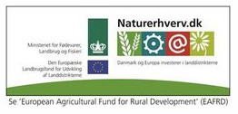

|  |
| --- |
| Indhold |

Sammendrag 4

Introduktion 5

1.0 Aktivitetsmålere 6

1.1/ AfiTags 6

1.2/ Ruminac 6

1.3/ SmartCow 6

1.4/ Lyngsøe accelerometer 7

2.0 Opsamling af data fra aktivitetsmålinger 8

2.1/ XX **Fejl! Bogmærke er ikke defineret.**

3.0 Synkronisering af data Fejl! Bogmærke er ikke defineret.

3.1/ XX **Fejl! Bogmærke er ikke defineret.**

4.0 Resultater 15

4.1/ XX 15

5.0 Diskussion og konklussion 16

5.1/ XX 16

Litteratur 17

5.2/ XX 17

Introduktion

Projektets formål har været udvikle et system, der kan anvende og koble data og informationer om køernes produktion, adfærd og position i stalden.

Projektet har med udgangspunkt i allerede kendte og anvendte teknologier ved Danmarks Kvægforskningscenter (DKC) samkørt data fra igangværende forsøg og videreudviklet et system, der kan tilføre kørende og nye forskningsprojekter nye dimensioner og endeligt levere datamateriale til beslutningsstøtte i samspillet mellem produktion, dyrevelfærd og produktionssygdomme. Dette er sket gennem kortlægning af datastrømme i 4 forskellige kendte teknologier og sammenkobling af 2 af disse med produktionsdata.

I Danmark gennemføres der løbende forsøg, hvor der er behov for aktivitetsmåling på køer, og hvor anden registrering i løsdriftssystemer er afhængig af sikker identifikation af den enkelte ko.

Ofte er der behov for at kunne supplere de almindelige basisregistreringer med koblede aktivitetsmålinger for at kortlægge de gennemførte forsøgs betydning for koens adfærd med hensyn til hvile, æde, malkning og placering i øvrigt.

Det enkelte forsøg anvender ofte kun en type af aktivitetsmåling, hvor fokus er på et enkelt respons, da det ofte er for omfangsrigt at udnytte de meget interessante informationer, der vil være, når registreringer fra de forskellige typer måling sammenstilles. Kun ved at sammensætte de forskellige metoder/teknologier vil man kunne tegne et mere nuanceret billede af koens bevæge- og adfærdsmønster, som vil kunne supplere flere produktions- og fordringsforsøg med nye dimensioner.

Ved at koble de mest lovende teknologier med data fra forsøg er det undersøgt, om der kan findes modeller, som kan håndtere den store biologiske variation i køernes respons på forskellige behandlinger. Anvendelse af et system med kontinuerlig opsamling af data betyder, at både historiske data og data fra hele gruppen af køer vil kunne indgå i vurderingen af det enkelte dyrs tilstand.

# Aktivitetsmålere

## Anvendte aktivitetsmålere

Op til projektet har der i forskellige forskningsprojekter været anvendt forskellige aktivitetsmålere af typerne AfiTags, Ruminac, SmartBow og Lyngsøe accelerometer. Sidst i projektperioden har der i projekter været lavet aftale med anvendelse af også IceRobotic aktivitetsmålere, og disse er inddraget i mindre omfang, men vil være tilstede som data fremadrettet.

De 4 oprindeligt typer fungerer på forskellige måde og er kort beskrevet her

## AfiTags

AfiTags, der forenklet beskrevet, er en skridtmåler påsat koens ben, giver informationer om, hvorvidt koen er i hvile eller bevæger sig. Data fra disse har ved tidligere forsøg været opsamlet ved at sensorerne er taget af koens ben og aflæst en gang hver uge eller efter en forsøgsrunde. Dette er arbejdskrævende og der er ikke mulighed for at følge, om data faktisk opsamles løbende. Derfor er der i projektet udviklet en metode, så sensorer påmonteret koens ben automatisk sender data en gang i døgnet, så datatabeller opdateres løbende.

Data fra AfiTags viser pr. tidsstempel om koen ligger, står eller antal skridt pr. tidsenhed.

Da AfiTags modsat de andre systemer er monteret på koens ben, har det endvidere været relevant at vurdere, hvorvidt det giver problemer med afskrabninger, der muligvis vil kunne påvirke aktiviteten. Derfor er der foretaget en er manuel vurdering af omfanget af afskrabning hver uge. Disse observationer tyder på, at det kun er i varme perioder, at det kan udgøre et opmærksomhedspunkt

## Ruminac

Ruminac systemet bygger på en retningsbestemt lydoptagelse af koens tygning og kan give informationer om drøvtygningens variation og længde. Dette sker ved en mikrofon monteret i halsbånd. . Lyden omsættes via en algoritme til registrering af, om koen drøvtygger eller ej. Data opsamles som minutter med drøvtygning pr. hver 2 timer dvs. der er 12 registreringer pr. døgn. Endvidere er der i systemet indbygget et accelerometer, der er en sensor, der registrerer bevægelse og omsætter disse til et relativt tal pr. minut. Observationer i projektet tyder på, at det kan være relevant at se på ændringer i drøvtygningstiden som et bedre sammenligningsgrundlag end det relative tal

## SmartBow

SmartBow er et positioneringsudstyr, der fortæller i realtid, hvor i stalden koen befinder sig. Systemet kan være nyttigt som supplement til manuelle observationer til validering af andre aktivitetsmålinger, men i første omgang viste det sig at det var svært direkte at kunne sammenstille registreringer fra systemet med registreringer fra andre typer aktivitetsmålere.

Rent teknisk har der været udfordringer med batterilevetiden. I den kommercielle anvendelse sendes der signaler hver andet minut, mens der i projektsammenhænge sendes data med en væsentligt større frekvens. Dette har betydet at batterierne skulle skiftes hver anden måde og da sker ved at skifte at mærket i øret, har det ikke været en holdbar løsning af hensyn til dyrene. Der er blevet installeret en ny version i 2. halvår af 2016, hvorefter der er sket en fornyet dataopsamling, der ikke er medtaget i denne sammenstilling

## Lyngsøe accelerometer

Lyngsøe accelerometer har som protype været installeret på foderbord i en stald uden insentec, for at teste om det kan give informationer om ædetid. Systemet virker som et positioneringssystem, hvor et magnetfelt i foderbordet registrerer, hvorvidt en sensor på halsbåndet er ved foderbordet. En algoritme oversætter disse registreringer til ædetid pr time. I halsbåndet er der endvidere påsat et accelerometer, hvor sensoren registrere bevægelse. Disse registreringer opsamles som et relativt tal pr. time og der er således 24 registreringer pr. døgn.

Systemet registrere ikke foderoptagelse, men hvor længe og hvor ofte den enkleste ko æder, og viden om æde adfærden vil kunne danne basis for at køer med ændret adfærd.

# Opsamling af data fra aktivitetsmålinger

## AfiTags

For at kunne sammenstille disse data med data fra andre aktivitetsmålere har det været nødvendigt at validere, hvorvidt de automatiske opsamlede data beskrev realtid eller var forsinkede. Endvidere blev det valideret, hvorvidt sensorerne opfangede ligge- og stående adfærd korrekt.

Der blev lavet en mindre undersøgelse af sammenhængen mellem direkte måling foretaget af observatør og data fra AfiTagII. I undersøgelse indgik 20 køer, hvoraf 10 var lakterende af racen HF og 10 var lakterende jerseykøer på Danmarks Kvægforskningscenter. Der blev observeret to timers perioder, og der blev fundet en god sammenhæng mellem den observerede og den af AfiTagII målte aktivitet

|  |  |  |  |
| --- | --- | --- | --- |
|  | | Antal dyr | Gennemsnit |
| Liggetid i minutter | |  |  |
|  | Observeret | 20 | 50,40 |
|  | AfiTagII | 20 | 51,20 |
| Liggefrekvens | |  |  |
|  | Observeret | 20 | 1,21 |
|  | AfiTagII | 20 | 1,16 |

## Ruminac

På DKC er der blevet gennemført direkte registreringer af drøvtygning på udvalgte køer for at sikre overensstemmelse mellem de automatisk opsamlede data og de faktiske drøvtygningsperioder. Data indgår bl.a. i projekt ”Nordisk fodereffektivitet” i sammenhæng med foderoptagelsesdata.

## Smartbow

I en stor del af projektet fungerede dataopsamling fra SmartBow projektet ikke tilfredsstillende. Kort batterilevetid medførte afbrudte opsamlingsperioder ligesom der var indkøringsproblemer at den faktiske positionering i forhold til inventar.

I sommeren 2016 installeres en ny version og et tættere samarbejde med udbyder, hvorfor der forventes forbedret muligheder i fremtiden for at inddrage positionering i aktivitetsdata

## Lyngsøe accelorometer

Der blev indsamlet data fra 23 HF køer, en sensor opsamlede data fra 3D accelerometeret samtidigt med opsamling af radio frekvens identifikation signaler om koens position. På de samme dyr blev der til sammenligning gennemført videoobservationer i 21-48 timer pr ko, der efterfølgende blev klassificeret pr. sekund af en trænet tekniker om koen var foran foder, ovenover foder, åd af foder eller udsynet var blokeret.

I projektet CowTrack blev der udviklet en model til monitorering af ædeadfærd og i forsøgsstalden var der en god sammenhæng mellem de opsamlede data og observationer fra video.

Denne del af projekt er gennemført i en anden forsøgsstald, end der hvor de andre aktivitetsmålere er anvendt, idet systemet ikke er kompatibelt med Insentec- systemet, der ellers registrere foderoptagelse sammen med de andre aktivitetsloggere, hvorfor det ikke har været muligt at sammenflette data fra de samme køer.

Efterfølgende er udstyret flyttet til kommercielle besætninger, der har budt på en række tekniske udfordringer, der resultere i forskellige forskydninger i forhold til realtid. Skal disse data kunne sammenholdes med aktivitetsloggere fra f.es AfiTagsII eller Icerobotic, skal der arbejdes videre med teknologien omkring antenne og loggere.

# Sammenfletning af data og udvikling af fælles dataplatform

## Dataplatform

Forsøgsdata fra forskellige projekter lagres i forskellige databaser og tabeller AU servere kaldet ”Dataplatformen” som både som rådata såvel som beregnede data. På dataplatformen overføres ligeledes data fra eksterne datakilder og databaser, f.eks. fra Kvægdatabasen samt laboratoriesvar.

I overførslen til Dataplatformen suppleres med en række beregninger og filtreringer, der gør de muligt fra Dataplatformen at trække datasæt til de enkelte projekter samt styrings, tjek- og arbejdslister til forsøget. Herved kan forsøget følges og kontrolleres undervejs i gennemførslen og efterfølgende kan der trækkes data til projekternes dataanalyser.

Data fra aktivitetsloggere gemmes med relevante tidsstempler og det unikke CHR-dyrnummer, der kan kobles til foderoptagelsesdata, malkedata, sygdom- ug sundhedsdata, samt manuelle registreringer som huld og halthedsscore.

## Protokol for synkronisering go sammenfletning af data

Arbejdet med at opsamlet, validere og sammenflette data fra de 4 specifikke aktivitetesloggere har dannet grundlag for en generel protokol for også nye systemer.

Validering, hvorvidt de automatiske opsamlede data beskriver realtid eller er forsinkede. Dette sker med sammenligning af de faktiske menneskelige observationer på udvalgte dyr.

Løbede tjek af datastrømme fra aktivitetsmålerne. I forhold til den specifikke aktivitetsmåler oprettes overvågningslister, så teknikere daglig kan følge med i, at de enkelte loggere fungerer. Eksempel vist i figur 4.

Filtrering og beregning af rådata, så aktivitetsdata summeres i passende tidsperioder og påtegnes perioden, således at data fra forskellige systemer opsummeres i sammenflettede data. Eksempelvis antal skridt pr 1 eller 15. minutter

Som eksempel på flettede data er vist i figur 2 og 3 med data fra projekt ”Individuelle Kraftfoderstrategier”, hvor der er flettet data fra Intentec (grovfoderoptag) med Afimilk (aktivitetslogger), DeLaval (malkeadfærd, mælkeydelse), sygdomsregistrering og

halthedsscore

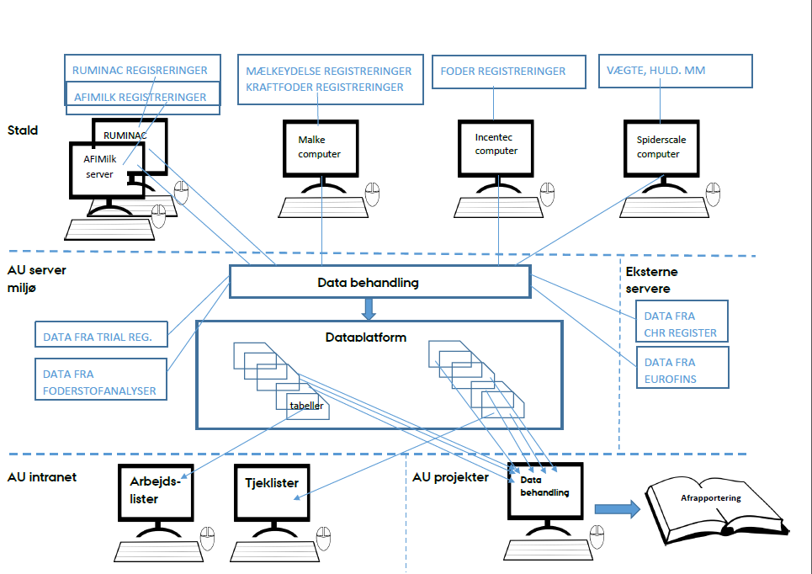

Figur 1. Diagram over dataflow

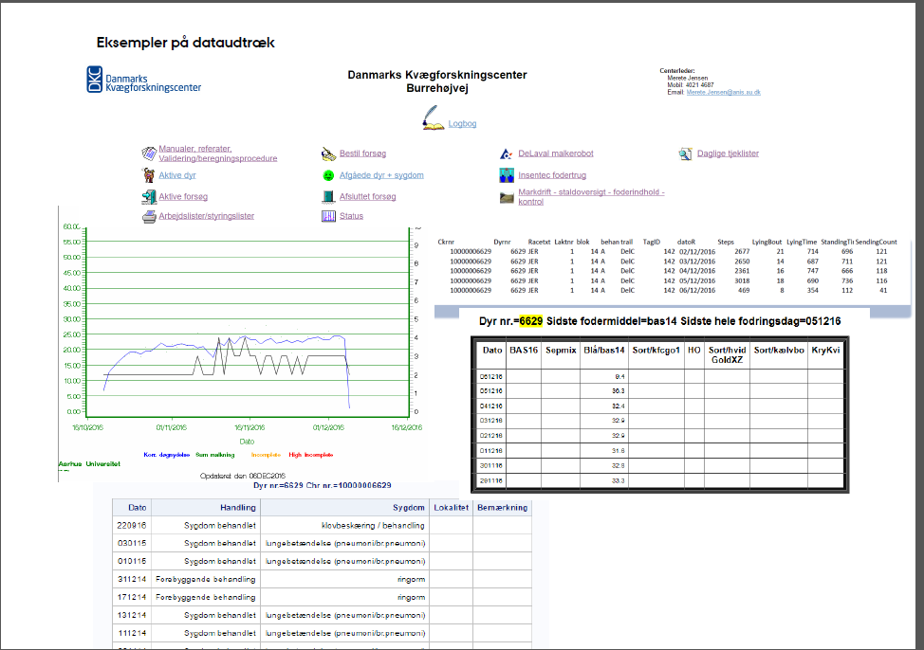

Figur 2. Eksempel på muligheder for sammenstilling af data fra Dataplatformen.

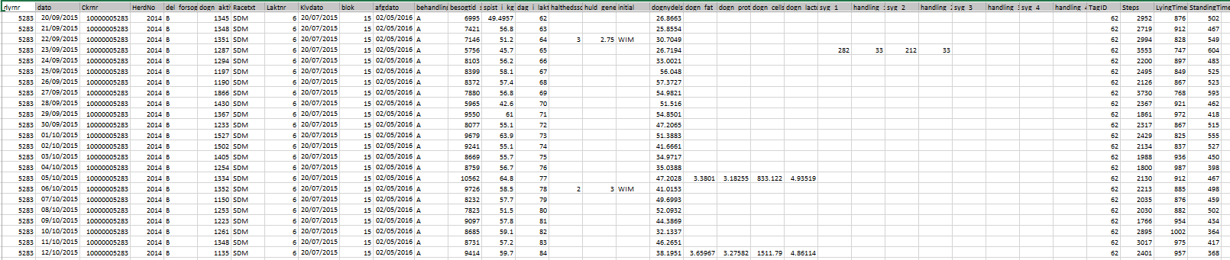

Figur 3. eksempel på datasæt med sammenflettede data.

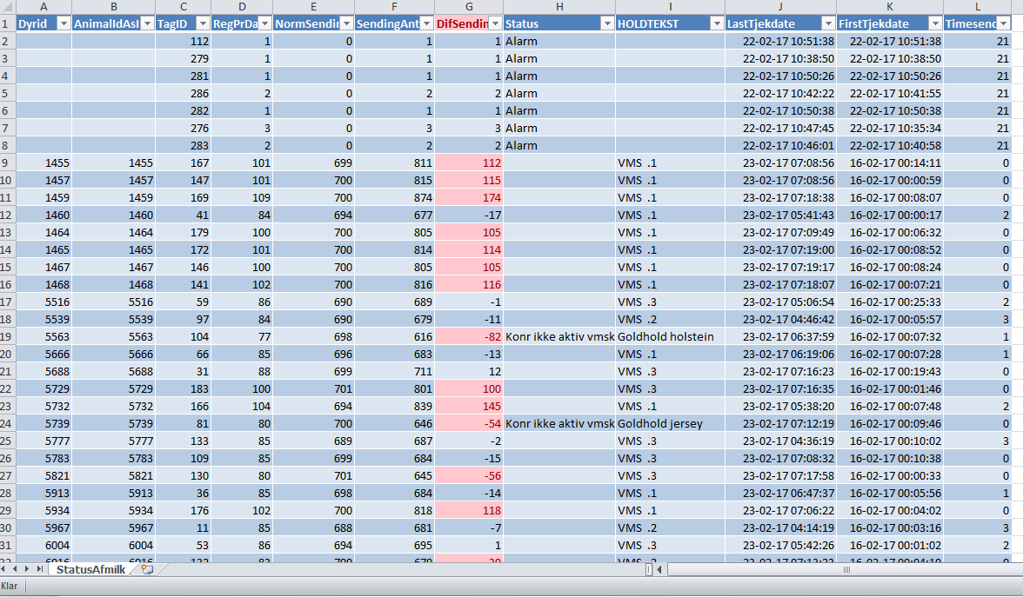

Figur 4. Eksempel på overvågningsliste til dagligt tjek af loggere

# Konklusion

I projektet er der opsamlet og gennemgået en række forskellige typer af aktivitetsdata, der bidrager til et billede af køens adfærd og det har været muligt at få sammenstillet data så de tidsmæssigt passer sammen. Der er dog fortsat udfordringer med firmaernes beskrivelse af rådata, så der skal ved hver ny aktivitetsmåler lægges et betydeligt arbejde i at identificere tidsstempler og vurdere, hvorvidt der er tale om data i realtid eller der skal ske filtreringer i opsamlingen.

Aktivitetsdata har for flere at de aktuelle forsøg i DKC været et godt supplement til produktionsdata og foderoptagelsesdata og givet et mere nuanceret billede af påvirkninger af forsøgsfaktorer. På baggrund af resultaterne fra projektet er der skabt flere muligheder for fremtidige projekter i at inddrage relevante aktivitetsmål. Der opsamles nu data fra AfiTags og Ruminac som standard på en større gruppe af køerne og der vil i de kommende år suppleres med data fra IceCubes der også er en aktivitetslogger påsat koens ben.

EELE

FEMTMENT

|  |  |
| --- | --- |
|  |  |